〇はじめに
日頃、本市のまちづくりにご理解とご協力をいただき、ありがとうございます。
本市では、人口減少や少子高齢化が進行する一方、高度経済成長期に整備された公共施設の老朽化と更新時期の集中が見込まれます。
建物系公共施設を現在の規模のまま将来にわたって維持することを前提とした場合、今後40年間で1,298億円（1年当たり約32.4億円）が改修や更新費用として必要になると推計しています。
また、公共施設の老朽化の進行とともに維持管理費の増加という問題にも直面しており、今後の人口動態等を踏まえると、更に厳しい財政状況が予想されることから、このままの規模で公共施設を維持していくことは非常に困難な状況です。
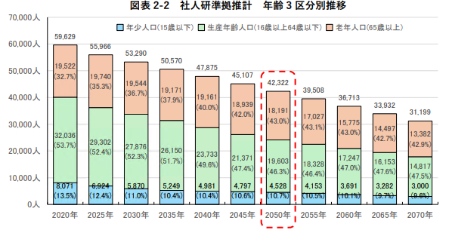
日向市人口ビジョン（R6.8改訂版）から抜粋
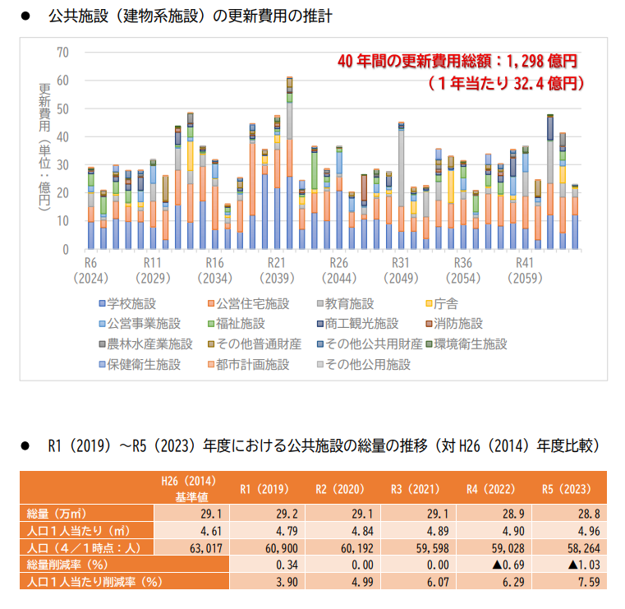
第3次日向市行財政改革大綱から抜粋
〇市の取組と使用料の見直しについて
市では、「将来世代に負担を残さない最適な公共施設の保有とサービスの提供」のため、施設の統廃合や総量の最適化により建物系施設（延べ床面積）の30％削減などの公共施設マネジメントに積極的に取り組んでいます。
今回、その一環として、施設を利用する受益者の負担の適正化を図るため、全ての施設の使用料の見直しを行うことを予定しています。
既に、令和8年度は、城山墓園への管理料の新規導入を行ったほか、お倉ヶ浜海水浴場駐車場の有料化の検討やスポーツ施設の使用料減免の見直しの検討などに着手しています。
今後、使用料の見直しを行った結果、値上げとなることや無料施設の有料化も考えられます。

〇アンケートの目的について
個別施設の使用料の見直しを進めるに当たり、施設を使う人も使わない人も含め市民の皆さんから公共施設使用料のあり方全般について貴重なご意見を頂戴し、今後の施設運営や使用料の見直しなどに反映させるため、アンケート調査を実施します。
ご多用のところ恐れ入りますが、ぜひご協力をお願いします。

実施期間 | 令和8年7月1日（水）から令和8年8月21日（金）まで
WEB回答 | WEB回答も可能です。  右のQRコードからアクセスして回答してください。  https://logoform.jp/form/qfqE/1598304 | 
回答所要時間 | 設問は全部で7問です。回答時間の目安は5分程度です。
注意事項 | 1.アンケートは無記名です。お名前を記入する必要はありません。  2.頂いた回答は、本調査の目的以外に使用することはありません。  3.記入し終わったアンケート調査表は、公共施設の窓口の職員にお渡しください。  4.結果については、後日、集計した結果を市のホームページ等で公開する予定です。
関連情報 | 日向市ホームページ（日向市公共施設等総合管理計画の掲載ページ）  https://www.hyugacity.jp/display.php?cont=210331135514 | 
問い合わせ先 | 日向市総務部財政課財政係  電話 0982-66-1012 ／ メール zaisei@hyugacity.jp

Q1. 年代を教えてください。（該当するものに○を付けてください）
- 10代以下 ② 20代 ③ 30代 ④ 40代 ⑤ 50代
⑥ 60代 ⑦ 70代 ⑧ 80代以上

Q2.お住いの場所を教えてください。（該当するものに○を付けてください）
- 日向市内 ②日向市外

Q3.１年以内に使用した公共施設と利用頻度を教えてください。（施設区分ごとに該当する利用頻度に〇を付けてください）

施設名称 |  |  | 週に1回以上利用 | 月に１回以上利用 | 年に１回以上利用 | 全く利用しなかった
1 | 公立公民館 | 中央公民館、日知屋公民館、大王谷コミュニティセンター、細島公民館、南日向公民館、美々津公民館、東郷公民館 | 1 | 2 | 3 | 4
2 | スポーツ施設 | お倉ヶ浜総合公園、大王谷運動公園、東郷体育館・グラウンド等 | 1 | 2 | 3 | 4
3 | 資料館 | 歴史民俗資料館（美々津）、細島みなと資料館、若山牧水記念文学館、美々津軒 等 | 1 | 2 | 3 | 4
4 | 文化施設 | 日向市文化交流センター、東郷地区文化センター 等 | 1 | 2 | 3 | 4
5 | レジャー施設 | サンパーク、牧水公園、ビーチハウス 等 | 1 | 2 | 3 | 4
6 | 児童福祉施設 | 大王谷児童館、日知屋児童センター 等 | 1 | 2 | 3 | 4
7 | 高齢者福祉施設 | 老人福祉センター（イオン日向内、美々津町）、平岩ふれあい館 等 | 1 | 2 | 3 | 4
8 | 障がい者福祉施設 | 障がい者センター（あいとぴあ） | 1 | 2 | 3 | 4
施設名称 |  |  | 週に1回以上利用 | 月に１回以上利用 | 年に１回以上利用 | 全く利用しなかった
9 | 農林水産業施設 | 農村交流館（塩見）、農産加工施設（ふるさと味工房）（東郷町） 等 | 1 | 2 | 3 | 4
10 | 駐車場 | 日向市駅東側駐車場 等 | 1 | 2 | 3 | 4
11 | その他 | 上記以外の公共施設 | 1 | 2 | 3 | 4

Q4. 維持管理費等が増加する中で、使用料の値上げや無料施設の有料化などを含む使用料の見直しを行うことで、受益者負担の適正化を図りたいと考えています。

使用料の見直しについて、あなたの考えに近いものを選んでください（該当するものに○を付けてください）。
※「受益者負担の適正化の考え方」
公共施設の維持管理費は使用料と税金で賄っており、施設を使わない人も間接的に経費を負担していることになります。そこで、使用料設定には、行政サービスとしての必要性を考慮しつつ、使用する人（受益者）が受益分に対して応分の負担をすることで、使用する人としない人との負担の公平性・公正性を確保すること。

- 見直すべき ② 維持するべき

Q5.使った人が負担するべき割合（受益者負担割合）はどの程度が良いか、施設ごとにあなたの考えに最も近いものを選んでください。（施設区分ごとに該当する負担割合に〇を付けてください）

施設名称 |  |  | 使う人が100％～75％負担 | 使う人が75％～50％  負担 | 使う人が50％～25％  負担 | 使う人が25％～0％負担 | 分からない
1 | 公立公民館 | 中央公民館、日知屋公民館、大王谷コミュニティセンター、細島公民館、南日向公民館、美々津公民館、東郷公民館 | 1 | 2 | 3 | 4 | 5
2 | スポーツ施設 | お倉ヶ浜総合公園、大王谷運動公園、東郷体育館・グラウンド 等 | 1 | 2 | 3 | 4 | 5
3 | 資料館 | 歴史民俗資料館（美々津）、細島みなと資料館、若山牧水記念文学館、美々津軒 等 | 1 | 2 | 3 | 4 | 5
4 | 文化施設 | 日向市文化交流センター、東郷地区文化センター 等 | 1 | 2 | 3 | 4 | 5
5 | レジャー施設 | サンパーク、牧水公園、ビーチハウス 等 | 1 | 2 | 3 | 4 | 5
6 | 児童福祉施設 | 大王谷児童館、日知屋児童センター 等 | 1 | 2 | 3 | 4 | 5
7 | 高齢者福祉施設 | 老人福祉センター（イオン日向内、美々津町）、平岩ふれあい館 等 | 1 | 2 | 3 | 4 | 5
8 | 障がい者福祉施設 | 障がい者センター（あいとぴあ） | 1 | 2 | 3 | 4 | 5
9 | 農林水産業施設 | 農村交流館（塩見）、農産加工施設（ふるさと味工房）（東郷町） 等 | 1 | 2 | 3 | 4 | 5
10 | 駐車場 | 日向市駅東側駐車場 等 | 1 | 2 | 3 | 4 | 5

Q6.公共施設を効率的に活用するため、午前、午後などの時間帯単位での使用料設定ではなく、１時間単位で使用料を設定することも検討しています。

どのような使用時間の設定が良いか、あなたの考えに最も近いものを選んでください（該当するものを○で囲んでください）。

① 午前、午後などの時間単位で施設を使用した方が良い
② 1時間単位で施設を使用した方が良い

Q7. その他、利用者の負担割合や使用時間区分の設定など、公共施設の使用料等に関して自由なご意見等をお聞かせください。

質問は以上です。ご協力ありがとうございました。
記入し終わったアンケート調査表は、公共施設の窓口の職員にお渡しください。

